**京东方2022校园招聘正式启动！Hi YOU！**

**集团介绍**

京东方科技集团股份有限公司（BOE）创立于1993年4月，是一家全球领先的物联网创新企业，为信息交互和人类健康提供智慧端口产品和专业服务，形成了以半导体显示事业为核心，传感器及解决方案、MLED、智慧系统创新、智慧医工事业融合发展的“1+4+N”航母事业群。

作为全球半导体显示产业龙头企业，BOE（京东方）带领中国显示产业实现了从无到有、从有到大、从大到强。目前全球每四个智能终端就有一块显示屏来自BOE（京东方），其超高清、柔性、微显示等解决方案已广泛应用于国内外知名品牌。全球市场调研机构Omdia数据显示，2020年，BOE（京东方）在智能手机、平板电脑、笔记本电脑、显示器、电视等五大应用领域显示屏出货量均位列全球第一。

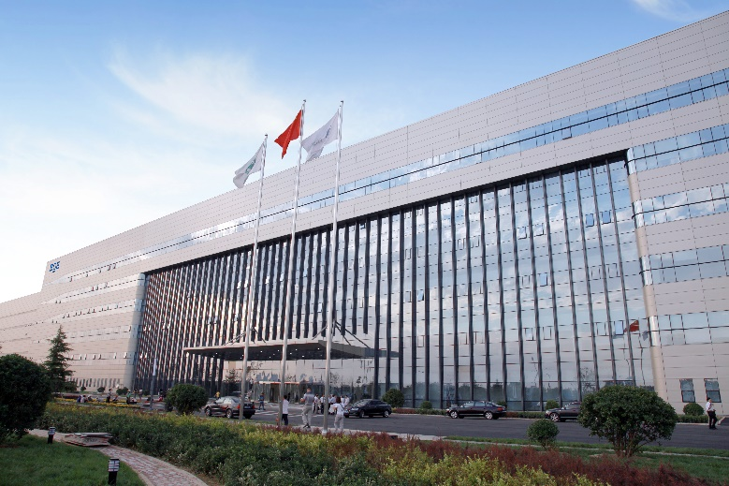

**创新&经营实力**

* 2020年，BOE（京东方）在智能手机、平板电脑、笔记本电脑、显示器、电视等五大应用领域显示屏出货量均位列全球第一；
* 2020年，京东方累计可使用专利超7万件，在年度新增专利申请中，发明专利超90%，海外专利超过35%，覆盖美国、欧洲、日本、韩国等多个国家和地区；
* 美国专利服务机构IFI Claims发布2020年度美国专利授权量统计报告，京东方全球排名跃升至第13位，美国专利授权量达2144件，连续3年跻身全球TOP20；

**加入我们**

* **移动端微官网投递：**

* **PC端官方投递渠道：**https://campus.boe.com**【检索：储备工程师计划（J30661）】**
* **PC端岗位直达投递：**http://boe.zhiye.com/zpdetail/880051046

**应聘流程：简历投递** **→ 在线测评 → 面试 → 签约 → 体检 → 入职**

注1：所有人简历投递成功后都将收到**简历完善和线上测评的邮件和短信邀请**，请务必在规定时间内完成测评

注2：所有流程安排将以**邮件+短信**通知

**2022校园招聘职位（622职位需求）**

**工程类（622人）**（本）

职位举例：生产管理储备工程师、设备运营助理工程师、自动化技术储备工程师、动力技术储备工程师、IE储备工程师等

* **业务板块分布**：半导体显示事业（622）
* **工作城市：**成都（178）、重庆（40）、合肥（155）、青岛（86）、武汉（36）、鄂尔多斯（43）、福州（84）
* **专业：理工大类**

如：机械、自动化/控制、通信/天线、半导体/物理/化学/材料、光学、电子/微电子、计算机/软件等

**薪酬福利介绍**

* 薪酬：根据面试评价与具体职位进行差异化定薪
* 福利：（不同城市福利略有不同，以实际发放offer为准）

1. 餐饮住宿：餐饮补贴、员工宿舍、免费班车；

1. 运动休闲：咖啡厅、健身房、篮球馆、羽毛球馆、足球场等；
2. 健康保险：补充医疗保险、年度健康体检等；
3. 人才发展：企业大学培训、完善的晋升机制、成熟的人才成长体系等；
4. 其他福利：通讯补贴、结婚贺金、节日和生日贺金、企业年金、集团奖励年休假等。

**疑问解答**

在招聘过程中，遇到任何的疑问，均可联系招聘经理进行对接：

在招聘过程中，遇到任何的疑问，均可联系招聘经理进行对接：

东北地区：

张经理 010 – 60965020 18810786941

张经理 010 – 60965003 15943061096

华北地区：

邢经理 010 – 60965243 15201438064

耿经理 010 – 60965019 13716555558

华东地区：

历经理 010 – 60965043 18322334371

刘经理 010 – 60965128 15047877031

西南地区：

赵经理 010 – 60965167 13669075826